Конспект уроку № __ клас ___ дата _________________

ТЕМА. Гімнастика.
МЕТА УРОКУ: 1) удосконалити техніку виконання стройових вправ;
2) закріпити техніку виконання акробатичних вправ – перекид вперед, перекид назад, стійка на лопатках, стійка на голові; закріпити техніку виконання стрибків зі скакалкою;
3) удосконалити техніку виконання силових і швидкісно-силових вправ;
4) розвинути силу, спритність;
5) виховати сміливість, рішучість, віру у власні можливості.
ОБЛАДНАННЯ: гімнастичні мати, скакалки.
МІСЦЕ ПРОВЕДЕННЯ: спортивна кімната.

ХІД УРОКУ

Части-  ни уро-  ку | Зміст уроку | Час  (дозу-  вання) | Організаційно-методичні  вказівки
1. Вступна частина - 4 хвил. | - шикування, рапорт чергового, привітання, перевірка присутності і готовності до уроку;  - пульсометрія;  - оголошення завдань уроку;  - інструктаж з техніки безпеки;  - виконання стройових вправ. | 1 хвил.  0,5 хвил.  0,5 хвил.  1 хвил.  0,5 хвил | шикування в одну шеренгу,  звертаю увагу на форму одягу;  норма - не більше 15 ударів за 10 сек.,  звертаю увагу на зв’язок теми з попереднім і наступним уроками,  звертаю увагу на правильність  виконання стройових прийомів.
2.Основна частина – 38 хвил. | РОЗМИНКА В РУСІ  1. Ходьба :  - на носках,  - на п’ятках,  - на зовнішній стороні ступні,  - на внутрішній стороні ступні,  - у напівприсіді,  - у повному присіді.  2. Рух стрибками приставними кроками:  - правим боком,  - лівим боком.  3. Стрибки:  - на правій нозі,  - на лівій нозі,  - на двох ногах.  4. Біг:  - звичайний у поєднанні із стрибковими вправами (діставання підвішених предметів);  - спиною вперед,  - із зміною напрямку руху («змійкою» із розворотом по сигналу на 180 ̊ ).  5. Загальнорозвиваючі вправи в русі:  - В.п..-руки перед грудьми.  1-2 - відведення зігнутих рук на-зад перед грудьми; 3-4 – відведення прямих рук назад з поворотом вліво, 5-6 – відведення зі-гнутих рук назад перед грудьми, 7-8 - відведення прямих рук на-зад з поворотом вправо.  - В. П. – ліва вгору. 1-2 – відведення прямих рук назад, 3-4 – те ж із зміною положення рук.  - В.п. – руки в сторони. 1-2 – кругові оберти вперед, 3-4 – те ж назад.  - В.п. – руки вперед. Нахили вперед на кожен крок – 1- до лівої ноги, 2- до правої ноги.  - В.п. –те ж. 1- мах лівою ногою до правої руки, 2 – мах правою ногою до лівої ноги  6. Ходьба для відновлення дихання, пульсометрія,  Виконання акробатичних вправ  1. Перекид уперед.  Із упора присівши нахилитися вперед, поставити руки на шири-ні плеч попереду ступнів (на 40-50 см) і перенести на них вагу ті-ла. Згинаючи руки і повністю  випрямляючи ноги, нахилити го-лову до грудей, наблизити поти-лицю до мата, відштовхнутися ногами і, згрупувавшись, м’яко перекотитися вперед з круглою спиною до упору присівши без додаткової опори руками. Перекиду через голову допомагає активний розгинальний рух нога-ми, а при переході в упор при-сівши – активний рух плечей і голови вперед. Перекид виконується одним темпом.  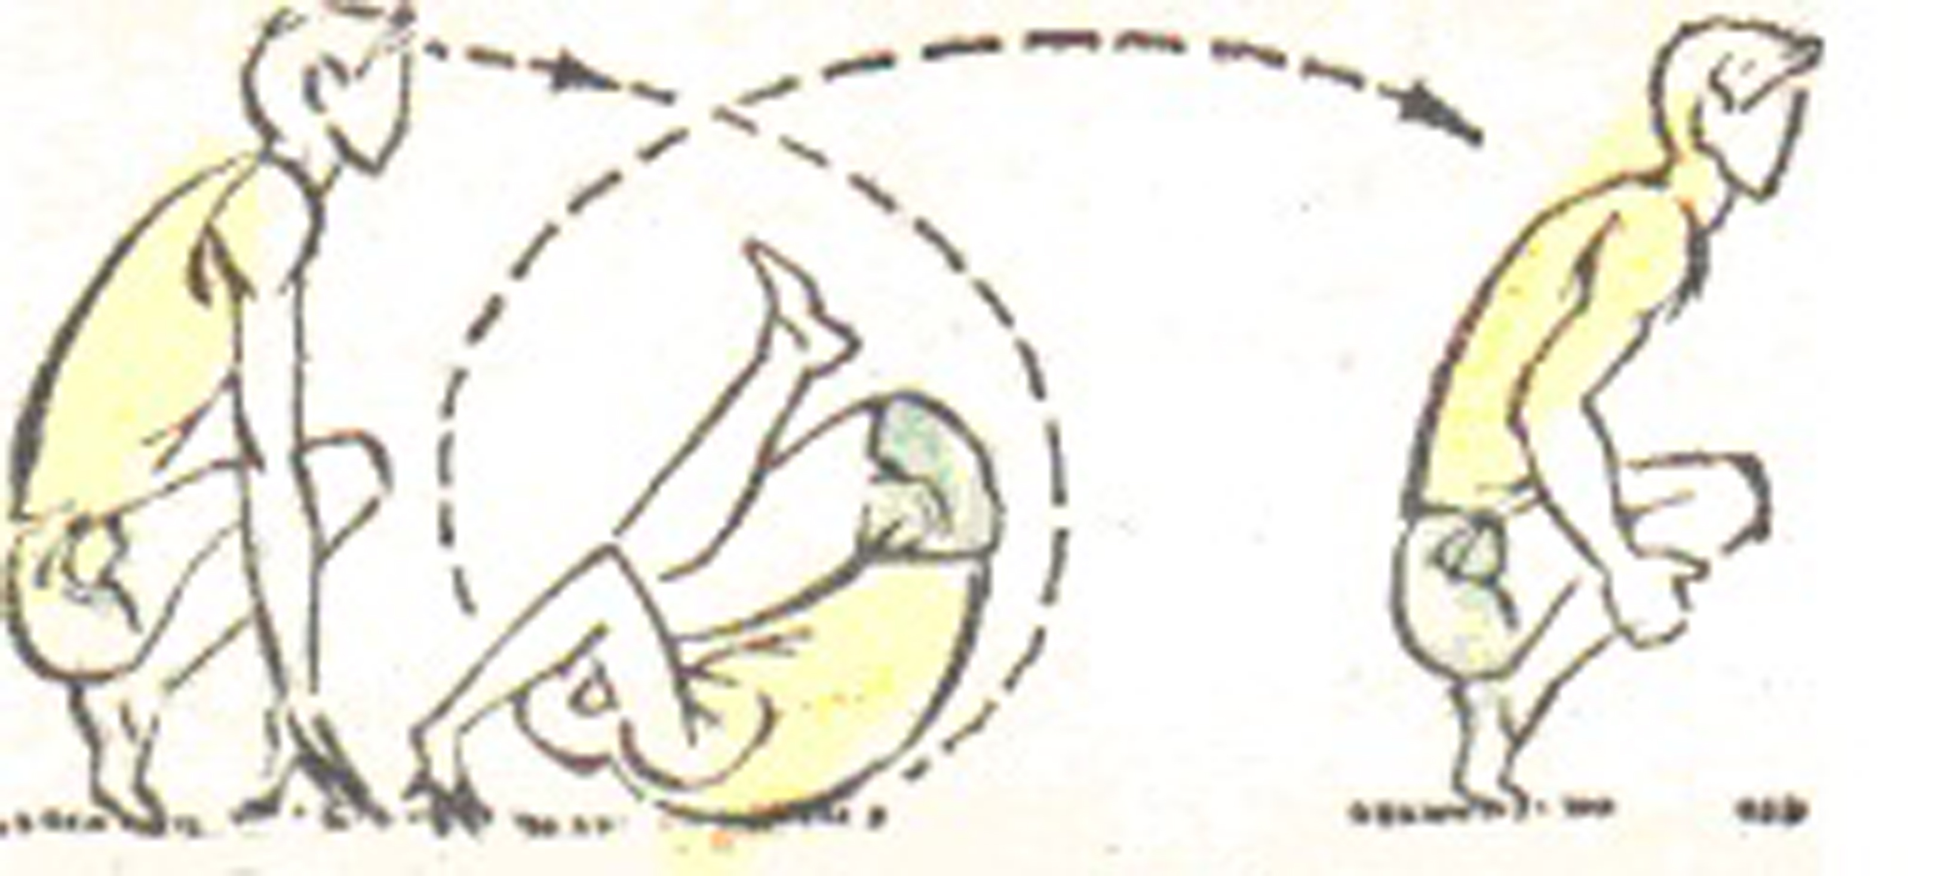  2. Перекид назад.  Із упора присівши опуститися в сід, не змінюючи положення групування, енергійно перекотитися по мату назад, захопивши руками ноги біля колінних суглобів, активним рухом підсилити обертання. До моменту торкання потилицею мата швидко поста-вити руки біля голови пальцями як можна ближче до плечей і ро-  зігнути ноги до торкання носка-  ми підлоги. Розгинанням рук полегшити перевертання через голову, одночасно зігнути ноги і прийняти положення упору при-сівши. Голова повинна бути нахилена вперед.  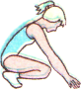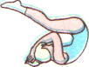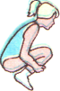  3. Стійка на лопатках.  Виконується із різних положень: сидячи з прямими і зігнутими ногами, упора присівши, упора стоячи зігнувшись і ін.  Для виконання стійки зробити перекат назад у стійку на лопатках із зігнутими ногами, руки як можна швидше підставити під спину, пальцями охопити поперек. Прийняти стійке положення, рівномірно розподіливши вагу тіла на потилицю, шию, лопатки та руки; розігнути ноги вверх.  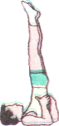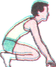  Стрибки через скакалку.  Стрибки через скакалку виконуються з простим обертанням скакалки вперед на двох ногах. Обертання скакалки виконується двома руками в лицьовій, боковій і горизонтальній площинах.  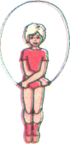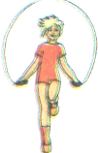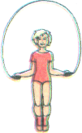 | По  10 сек  по  10 сек  по  10 сек  2 хвил  20 сек  30 сек  8-10 разів  8-10 разів  8-10  разів  8-10 разів  8-10 разів  2 хвил  Опробу-  вання – 1 раз.  Кожну з підго-  товчих  вправ викона-  ти по три рази.  Опробу-  вання – 1 раз.  Кожну з підго-  товчих  вправ викона-  ти по три рази.  Опробу-  вання – 1 раз.  Кожну з підго-  товчих  вправ викона-  ти по три рази  Викона-ти 3 під-ходи  по 20 стрибків | Проводжу сам, показуючи  техніку виконання кожної вправи і слідкуючи за технікою виконання, технікою безпеки та дозуванням вправ.  Показую техніку виконання,  слідкую за дотриманням техніки безпеки і технікою виконання.  Показую техніку виконання,  слідкую за дотриманням техніки безпеки і технікою виконання.  Слідкую за дотриманням техніки безпеки (дистанція 2 кроки) і технікою виконання стрибків.  Показую техніку виконання,  слідкую за дотриманням техніки безпеки і технікою виконання.  Відведення рук виконується на кожен крок.  Відведення рук виконується на кожен крок.  Руки прямі, амплітуда максимальна.  Намагатися торкатися пальцями рук до носків ніг.  Ноги прямі, махи виконувати на кожен крок.  В колону по одному,  норма - не більше 30 ударів за 10 сек.  Називаю вправу. Пояснюю її призначення і задачи. Показую техніку виконання, після чого учні опробують вправу. Для успішного оволодіння технікою виконання вправи застосовую підготовчі вправи:  - виконання групування і пере-  кату на спині, поступово збільшуючи амплітуду для переходу в упор присівши;  - виконання першої половини  вправи – з упора присівши до положення зігнувшись ( з прямими ногами);  - виконання другої половини  вправи – з положення лежачи на спині до положення упору при-  сівши.  Під час виконання вправи учнями слідкую за правилами техніки безпеки, за технікою виконання і дозуванням вправи.  Вправа виконується поточним методом.  Називаю вправу, пояснюю її призначення і задачи. Показую техніку виконання, після чого учні опробують вправу. Для успішного оволодіння технікою виконання вправи застосовую підготовчі вправи:  - в упорі присівши ноги нарізно на ширину ступні вагу тіла пере-давати то на руки, то на ноги;  - перекат назад на спину, ноги в групуванні;  - перекат назад з опорою руками за плечима і повернення в упор присівши;  - перекат на спину з опорою руками за плечима, торкаючись прямими ногами підлоги;  - виконання перекиду з допомогою: в момент перевертання через голову охопленням за тулуб при-підняти учня і полегшити виконання перекиду.  Під час виконання вправи учня-ми слідкую за правилами техніки безпеки, за технікою виконання і дозуванням вправи. Вправа виконується поточним методом. Страхування здійснюю стоячи збоку за поясницю в напрямку руху.  Називаю вправу, пояснюю її призначення і задачи. Показую техніку виконання, після чого учні опробують вправу. Для успішного оволодіння технікою виконання вправи застосовую підготовчі вправи:  - перекат на спину із зігнутими ногами, якомога вище піднімаю-  чи тулуб з опорою прямими рука-ми об підлогу;  - перекат на спину з підставленням рук без виправлення ніг;  Під час виконання вправи учнями слідкую за правилами техніки безпеки, за технікою вико-  нання і дозуванням вправи.  Вправа виконується поточним методом.  Страхування здійснюю стоячи збоку за ноги
3. За-  ключ-  на час-  тина – 3 хвил | - шикування, ходьба для відновлення дихання, пульсомерія;  - підведення підсумків уроку,  - домашнє завдання;  - закінчення уроку. | 2 хвил  1 хвил | Шикування в колону по одному,  норма пульсу – до 16 ударів за 10 секунд.  Відмічаю кращих, звертаю увагу на роботу старших на навчальних місцях, оголошую оцінки.  Виконання акробатичних вправ.

